LÍNGUA PORTUGUESA E MATEMÁTICA
SAEMI
SISTEMA DE AVALIAÇÃO EDUCACIONAL MUNICIPAL DO IPOJUCA
2014

9º ano do
Ensino Fundamental
Caderno
C0910

Nome do estudante

Data de Nascimento do estudante

Caro(a) estudante,

Você está participando do Sistema de Avaliação Educacional Municipal do Ipojuca - SAEMI. Sua participação é muito importante para sabermos como está a educação em nosso município.
- Hoje, você vai fazer atividades de Língua Portuguesa e Matemática.
- Reserve os últimos 20 minutos para transcrever suas respostas para o cartão de respostas. Cuidado e muita atenção com a ordem das questões para fazer a marcação.
- Responda com calma, procurando não deixar nenhuma questão em branco. Bom teste!

Saemi
Sistema de Avaliação Educacional Municipal do Ipojuca

SECRETARIA DE EDUCAÇÃO

LM9EF

ATENÇÃO!
Agora, você vai responder a questões de Matemática.

- (M090415E4) No gráfico abaixo está representada a quantidade de estudantes matriculados, por idade, de acordo com os dados da secretaria de uma escola.

160
Quantidade de estudantes
140
120
100
80
60
40
20
0

- anos
136
128
120
26
15
10
4
1

- anos 13 anos 14 anos 15 anos 16 anos 17 anos 18 anos

Idade

A tabela que apresenta os dados desse gráfico é
A) B)
IDADE | QUANTIDADE DE ESTUDANTES
11 anos | 1
12 anos | 4
13 anos | 10
14 anos | 15
15 anos | 120
16 anos | 136
17 anos | 128
18 anos | 26

IDADE | QUANTIDADE DE ESTUDANTES
11 anos | 1
12 anos | 4
13 anos | 10
14 anos | 15
15 anos | 26
16 anos | 120
17 anos | 128
18 anos | 136

C) D)
IDADE | QUANTIDADE DE ESTUDANTES
11 anos | 136
12 anos | 128
13 anos | 120
14 anos | 26
15 anos | 15
16 anos | 10
17 anos | 4
18 anos | 1

IDADE | QUANTIDADE DE ESTUDANTES
11 anos | 26
12 anos | 128
13 anos | 136
14 anos | 120
15 anos | 15
16 anos | 10
17 anos | 4
18 anos | 1

- (M070018C2) Resolva a conta abaixo.
(– 2)3 =

Qual é o resultado dessa conta?
- – 8
- – 6
- 6
- 8

- (M080008C2) O desenho abaixo representa uma pintura feita em uma cartolina retangular.

4 dm

12 dm

Qual é a área dessa cartolina?
- 16 dm²
- 24 dm²
- 32 dm²
- 48 dm²

- (M080454E4) Em um jogo virtual, o jogador deve movimentar uma tartaruga para que o animal pegue um alimento em algum lugar da tela. Observe abaixo os ângulos formados em um dos trajetos feitos por uma tartaruga para pegar um alimento.
X
X

Quantos ângulos retos existem nesse trajeto?
- 1
- 2
- 3
- 5

- (M090281A8) Rita tinha R$ 150,00 e realizou uma compra no supermercado no valor de R$ 120,00. Depois, foi a uma padaria e comprou 3 sacos iguais de café moído na hora. Após essas compras, ela verificou que ainda tinha R$ 15,60.
Quanto custou cada saco de café comprado por Rita?
A) R$ 4,80
B) R$ 5,20
C) R$ 10,00
D) R$ 14,40

- (M070007C2) Margarida gastou 10 kg de limão para fazer 30 litros de limonada.
Mantendo essa proporção, quantos litros de limonada Margarida poderá fazer com 50 kg de limão?
- 30
- 70 C) 120 D) 150

- (M050164EX) Observe os desenhos na malha quadriculada abaixo.

 | (1) |  |  |  |  | (2)

Quantas vezes a área do desenho (2) é maior que a área do desenho (1)?
- 1
- 2
- 4
- 8

- (M050278A8) Marcelo usou caixas de mesmo tamanho para embalar os abacates e as maçãs que ele vende na feira. Em cada caixa cabem 4 abacates ou 6 maçãs. A colheita dele foi de 232 abacates e 648 maçãs. Qual foi o número de caixas que Marcelo utilizou para embalar essas frutas?
  - 58
  - 88 C) 108 D) 166

- (M090390E4) O desenho abaixo representa um prisma de base quadrangular.

O número de faces desse prisma é igual a
- 3
- 6
- 8
- 12

- (M070036C2) Observe o desenho representado em cinza na malha quadriculada abaixo.

Esse desenho é um
- losango.
- retângulo.
- trapézio.
- triângulo.

- (M080355B1) Uma loja de bijuterias, durante os cinco primeiros meses do ano 2013, teve o seguinte volume de vendas: em janeiro vendeu 31 200 peças, em fevereiro vendeu 26 700, em março 28 000, em abril 19 000 e em maio vendeu 32 000 peças.
Qual foi a média mensal de peças vendidas nesse período?
A) 19 000
B) 27 380
C) 28 000
D) 34 225

- (M080300B1) Observe abaixo os moldes que Marcela usou para montar duas caixas.

Molde I Molde II

Esses moldes correspondem, respectivamente, às planificações dos sólidos
- pirâmide e cilindro.
- cone e pirâmide.
- cone e paralelepípedo.
- cilindro e paralelepípedo.

- (M090350E4) O corpo humano adulto é composto de aproximadamente Qual é a representação decimal dessa fração?
A) 0,6
B) 1,6
C) 3,5
D) 5,3
3 de água. 5

ATENÇÃO!
Agora, você vai responder a questões de Língua Portuguesa.

Leia os textos abaixo.

Texto 1
5  10  15  20 | Praias onde vale a pena curtir o verão  Prepare-se para escolher os lugares ideais para o banho de mar [...]  Está chegando o momento mais aguardado do ano. É quando os estudos dão uma trégua, o trabalho fica para depois e as únicas coisas importantes para fazer são curtir o sol, praticar esportes e aproveitar a paisagem. Para onde ir? Os 9.198 quilômetros do litoral brasileiro abrigam lugares paradisíacos, onde o banho de mar e a areia branquinha são uma tentação para quem passou 11 meses do ano vendo o mar a distância. Mas é preciso ser realista. Há pedaços da costa perdidos para as férias. “Em geral, a condição do litoral brasileiro é ruim para os banhos de mar”, confirma Luiz Roberto Tommasi, um dos maiores especialistas em poluição marinha do país, que há anos avalia as condições das praias.  Diante da imensidão azul, pode parecer que o quadro não é assim tão grave. Afinal, o mar deveria diluir a sujeira toda deixada pelos turistas concentrados nesta época do ano. Mas o excesso de esgoto não se manifesta apenas pelo cheiro desagradável, a cor escura da água e o lixo generalizado. O esgoto mata o plâncton que produz o oxigênio e carrega bactérias nocivas e materiais que não são degradados. Entra na cadeia alimentar marinha e contamina os peixes. [...]  A poluição das praias não é causada apenas pelo esgoto e a sujeira deixada pelos banhistas mal-educados. O petróleo que vaza dos navios, por exemplo, causa danos ecológicos que perduram durante anos. Mas é um problema localizado. A poluição mais grave do litoral brasileiro é provocada pelo saneamento deficiente. Apenas 4,8% da população das cidades costeiras é atendida pela rede de esgoto. As consequências na qualidade da água do mar são percebidas por meio de exames do nível de coliformes fecais. As medições periódicas indicam se a praia está contaminada por esgoto [...]. Muitos jornais costumam dar os resultados desses exames, principalmente no verão. Mas os interessados também podem acompanhar a situação de sua praia favorita pela internet [...].  Disponível em: <http://migre.me/gna6m>. Acesso em: 22 out. 2013. Fragmento. *Adaptado: Reforma Ortográfica.
Texto 2
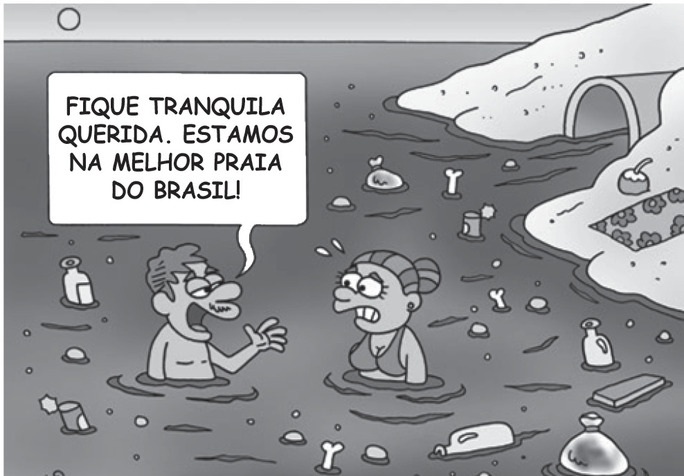
Disponível em: <http:// http://migre.me/hOlz1>. Acesso em: 22 out. 2013.

- (P080030F5) Esses textos têm em comum o fato de tratarem
- da chegada das férias.
- da poluição das praias.
- do turismo durante as férias.
- do vazamento de petróleo.
(P080030F5_SUP)

Leia novamente os textos “Praias onde vale a pena curtir o verão” e “Fique tranquila querida...” para responder às questões abaixo.

- (P080031F5) Qual trecho apresenta a informação principal do Texto 1?
- “Está chegando o momento mais aguardado do ano.”. (ℓ. 1)
- “É quando os estudos dão uma trégua, o trabalho fica para depois...”. (ℓ. 1-2)
- “Os 9.198 quilômetros do litoral brasileiro abrigam lugares paradisíacos,...”. (ℓ. 3-4)
- “‘Em geral, a condição do litoral brasileiro é ruim’...”. (ℓ. 6-7)

Leia novamente os textos “Praias onde vale a pena curtir o verão” e “Fique tranquila querida...” para responder às questões abaixo.

- (P080036F5) No Texto 1, no trecho “O esgoto mata o plâncton que produz o oxigênio [...]. Entra na
cadeia alimentar marinha...” (ℓ. 12-13), as palavras destacadas são representativas da linguagem
- científica.
- culta.
- informal.
- regional.

- (P080037F5) O Texto 2 é um exemplo de
- anúncio.
- cartaz.
- charge.
- tirinha.

A flecha traiçoeira

A guerra entre duas nações de índios já ia longe e, todas as noites, no centro das duas aldeias, os velhos contavam as façanhas de seus guerreiros. Numa das nações, o jovem Aramirim ouvia fascinado as narrativas da valentia dos companheiros mais velhos.
Na outra aldeia, o pequeno Iraré tremia de orgulho ouvindo os velhos contarem as vitórias
5 dos corajosos guerreiros de sua nação.
Uma manhã, Iraré abaixou-se na beira de um riacho para matar a sede e, de repente, viu refletida na água a figura do jovem Aramirim, seu terrível inimigo! Por um momento, os dois meninos olharam-se imóveis, desafiadores.
O arco e as flechas de Iraré estavam longe de suas mãos e o pequeno curumim viu
10 Aramirim tomar o arco, colocar uma flecha e apontar cuidadosamente.
– Vamos, Aramirim! – desafiou Iraré, [...].
O pequeno Aramirim nada disse. Retesou a corda do arco e...
Zás! – partiu a flecha cortando o ar.
Zing! – e a flecha foi cravar-se na terra, logo atrás de Iraré.
15 – Errou! – riu-se Iraré. [...]
Aramirim olhou bem firme nos olhos de Iraré e respondeu:
– Não, Iraré. Aramirim não errou – logo virou as costas e foi embora, desaparecendo entre as sombras da floresta.
Iraré olhou atrás de si: lá estava a flecha de Aramirim, cravada no solo, logo depois de
20 ter trespassado uma venenosa cascavel, que estava pronta para picá-lo!
Aramirim não era um covarde. Era um pequeno bravo guerreiro, capaz de salvar a vida de um inimigo!
Logo os chefes souberam do acontecido e foi feita a paz entre as nações inimigas: os dois caciques finalmente se abraçaram, como chefes de nações irmãs, graças à valentia
25 de um menino! [...]
Disponível em: <http://www.bibliotecapedrobandeira.com.br/pdfs/contos/a_flecha_traicoeira.pdf>. Acesso em: 3 dez. 2013. Fragmento.
(P090063F5_SUP)
- (P090063F5) Qual é o fato que dá origem aos acontecimentos dessa história?
- A cascavel venenosa aparecer na floresta.
- As nações inimigas fazerem as pazes.
- O índio Iraré ter encontrado o índio Aramirim.
- Os velhos índios contarem histórias.

- (P090064F5) Nesse texto, o termo “Zing!” (ℓ. 14) indica
- o barulho da cascavel na floresta.
- o riso do índio para seu inimigo.
- o ruído do índio andando na floresta.
- o som da flecha batendo no solo.

- (P090065F5) De acordo com esse texto, o índio Aramirim demonstrou ser
- bondoso.
- debochado.
C) esperto.
D) orgulhoso.

Disponível em: <http://www1.folha.uol.com.br/ilustrada/cartum/cartunsdiarios/#12/9/2013>. Acesso em: 12 set. 2013. (P090062F5_SUP)

- (P090062F5) De acordo com esse texto, o homem
A) esperou a ajuda do gato para conseguir armar a armadilha.
- pegou um camundongo com a ratoeira.
- se irritou com o gato conversando com o camundongo.
- se machucou ao armar a ratoeira.

Leia o texto abaixo.
5
10
15
É verdade que o açaí é uma das frutas mais calóricas que existem?
Não é, não. Só para comparar, 100 gramas da fruta têm em média 65 calorias. É o mesmo que 100 gramas de manga ou de maçã, e bem menos que 100 gramas de banana (105 calorias), de abacate (162 calorias) ou do supercalórico tamarindo (230 calorias). Mas de onde vem a má fama do açaí? “O que torna o açaí consumido nas lanchonetes bastante calórico é a adição de outros ingredientes no preparo da polpa, como açúcar e xarope de guaraná”, explica o químico Hervé Rogez, da Universidade Federal do Pará (UFPA) e autor do livro Sabor Açaí. O famoso açaí “na tigela”, popular na Região Sudeste, é preparado justamente com essa polpa turbinada. E com uma agravante: muitas vezes, o açaí vem acompanhado de outras delícias, como banana e granola, que aumentam muito o total de calorias [...]. Mas não entre na neura de ficar contando calorias que nem louco. Vale a pena comer açaí de vez em quando, porque ele é supernutritivo. “Primeiro, o açaí tem ação antioxidante – ele é tão bom quanto o vinho para retardar o envelhecimento. Segundo, sua gordura é saudável, semelhante à do azeite de oliva, e faz bem ao sistema cardiovascular”, afirma a nutricionista Cynthia Antonaccio [...]. Sem contar que a fruta é rica em fibras, manganês, cobre, cálcio, magnésio, proteínas e potássio. Uma última curiosidade sobre a fruta é que seu modo de consumo no Norte e Nordeste do país é bem diferente. Nessas regiões, suco de açaí é misturado à farinha de mandioca ou tapioca. O produto final é um mingau meio doce, que os nortistas adoram comer com peixe frito.
Disponível em: <http://mundoestranho.abril.com.br/materia/e-verdade-que-o-acai-e-uma-das-frutas-mais-caloricas-que-existem>. Acesso em: 21 ago. 2013.
Fragmento. (P090057F5_SUP)
- (P090057F5) Qual é a informação principal desse texto?
- O açaí é consumido de forma diferente no Norte e no Nordeste.
- O açaí é menos calórico que diversas outras frutas.
- O açaí possui ação antioxidante e gordura saudável.
- O açaí vem acompanhado de outros ingredientes no Sudeste.

- (P090058F5) De acordo com esse texto, o açaí consumido nas lanchonetes é mais calórico devido a
ingredientes como
A) a farinha de mandioca.
- a tapioca.
- o tamarindo.
D) o xarope de guaraná.

Leia novamente os textos “É verdade que o açaí é uma das frutas mais calóricas que existem?” para responder às questões abaixo.

- (P090060F5) No trecho “Vale a pena comer açaí de vez em quando, porque ele é supernutritivo.” (ℓ. 10-11), o termo em destaque estabelece uma relação de
- conclusão.
- condição.
- explicação.
- finalidade.

- (P090059F5) No trecho “Mas não entre na neura de ficar contando calorias que nem louco.” (ℓ. 10), a expressão em destaque significa ficar
A) cansado.
B) confuso.
- irritado.
- preocupado.

- (P090061F5) No trecho “Mas não entre na neura de ficar contando calorias que nem louco.” (ℓ. 10), a linguagem utilizada é
- científica.
- culta.
- informal.
- regional.

ATENÇÃO!
Agora, você vai responder a questões de Matemática.

- (M080001E4) No mapa abaixo está a localização das casas de Lucas e de seus 4 amigos (Pedro, Carlos,
Leonardo e Mateus).
Rua das Margaridas
Casa de Leonardo
Casa de Carlos
Rua Flor das Pedras
Casa de Mateus
Casa de Pedro
Rua Jasmin
Casa de Lucas
Rua Flor Liz
Rua Flor de Lótus

Lucas saiu de sua casa em direção à casa de um de seus amigos. Para isso, ele andou pela rua Flor de Lótus, virando à sua direita na rua Flor de Liz. Seguiu por essa rua e virou à segunda rua a sua esquerda, chegando ao seu destino.
Na casa de qual amigo Lucas chegou fazendo esse trajeto?
A) Carlos.
- Leonardo.
- Mateus.
- Pedro.

- (M080014BH) Em um supermercado, os alimentos congelados são armazenados dentro de uma câmara frigorífica a uma temperatura de – 18 °C. Um desses alimentos foi retirado da câmara frigorífica e colocado em uma bancada até atingir a temperatura de 7 °C.
Nessas condições, a variação de temperatura desse alimento foi igual a A) – 25 °C
B) – 11 °C
- 11 °C
- 25 °C

- (M090349E4) Qual é a representação percentual do número 0,06? A) 0,06%
B) 0,6%
C) 6% D) 60%

- (M080019E4) Luana encheu 25 copos com 2,25 L de refrigerante.
Considerando que ela encheu todos os copos com a mesma quantidade de refrigerante, quantos ml ela colocou em cada um deles?
- 90 mL
- 80 mL
- 60 mL
- 9 mL

- (M090006EX) A tabela a seguir mostra o faturamento das vendas realizadas por uma rede de lanchonetes
durante uma semana.

Dia | Vendas (em mil reais)
Segunda-feira | 257
Terça-feira | 423
Quarta-feira | 385
Quinta-feira | 503
Sexta-feira | 438

Qual foi o valor total das vendas realizadas nos dois primeiros dias dessa semana?
- 257 mil reais.
- 423 mil reais.
- 680 mil reais.
- 941 mil reais.

- (M080037BH) Observe a reta numérica abaixo, que está dividida em partes iguais.
Q R S T

220 320

Qual desses pontos representa o número 280?
- T.
- S.
- R.
- Q.

- (M090410E4) Maria retirou um livro da biblioteca da escola para ler em sua casa. Lendo 2 páginas por dia, Maria conseguirá ler o livro todo em 20 dias.
Se Maria decidir ler 5 páginas por dia, ela conseguirá ler esse livro todo em
- 50 dias.
- 23 dias.
- 17 dias.
- 8 dias.

- (M070027BH) Observe o sólido abaixo.

O número de arestas desse sólido é
- 15
- 12
- 10
- 9

- (M090354E4) Observe a conta abaixo.
23 . 1
2
+ 20

Qual é o resultado dessa conta?
- 3
- 4
- 5
- 9

- (M080132B1) O esquema a seguir mostra a sinalização que tem no piso do saguão central de um terminal
rodoviário de uma cidade mineira.
Embarque
C
Desembarque
S
Estacionamento

Uma pessoa que estava localizada no ponto S se deslocou passando pelo centro C do saguão e se dirigiu para o setor de Embarque do terminal.
Sanitários
O ângulo correspondente à mudança de direção dessa pessoa durante o deslocamento é de
  - 0º B) 90º C) 180º D) 360º

- (M090409E4) O preço de um aparelho de som sofreu um acréscimo de 15% sobre seu valor. Esse aparelho
de som custava R$ 500,00.
Qual é o valor desse aparelho após o acrécimo?
A) R$ 75,00
B) R$ 425,00
C) R$ 515,00
D) R$ 575,00

- (M090343E4) Observe na malha quadriculada abaixo o desenho em cinza feito por Mariana. Cada quadradinho dessa malha equivale a 2 cm.

Qual é o perímetro, em centímetros, desse desenho feito por Mariana?
- 14
- 20
- 28
- 40

- (M090445E4) Observe no desenho abaixo o formato do espelho que Luiza comprou para decorar seu banheiro.

Esse espelho tem o formato de um
A) heptágono.
B) hexágono.
C) pentágono.
D) quadrilátero.

ATENÇÃO!
Agora, você vai responder a questões de Língua Portuguesa.

Leia os textos abaixo.

Texto 1
5  10 | Peixe para o bem do cérebro  Tem gente que não pode ouvir falar em óleo de fígado de bacalhau. Tudo bem que na vida existem coisas, digamos, mais saborosas. Mas, na maioria dos casos, a má impressão se deve a um trauma de infância, já que mães e avós obrigavam sua prole a mandar goela abaixo umas tantas colheradas do tal suplemento. A justificativa era vaga: “Faz bem”. E engula mais esta: elas estavam certas. Especialmente no que diz respeito à inteligência. Se não conheciam direito esse benefício, hoje a ciência explica.  Claro, você não precisa recorrer ao óleo. Desde que acrescente algumas porções de peixe à sua dieta, está tudo certo. A medida é essencial para manter nada menos do que o cérebro em forma. Mas, tanto no óleo de fígado de bacalhau quanto em um sashimi de salmão ou numa sardinha bem temperada, os autores da proeza na massa cinzenta são os ácidos graxos ômega-3, encontrados principalmente em espécies de águas frias. “Esse tipo de gordura influencia o desempenho cognitivo”, aponta a pesquisadora Maria Aberg, da Universidade de Gotemburgo, na Suécia. [...]  Disponível em: <http://saude.abril.com.br/edicoes/0310/nutricao/conteudo_451602.shtml>. Acesso em: 26 set. 2013. Fragmento.
Texto 2
5  10 | Peixes e castanhas não melhoram o raciocínio  Sabe quando sua mãe pregava que comer peixe ajudava a ficar mais inteligente? Pois é, esqueça. Ao contrário dos estudos anteriores, pesquisadores da Universidade de Iowa descobriram que o ômega-3 presente em peixes como salmão e nas castanhas não contribuem em nada para a melhora do raciocínio. O trabalho foi publicado na edição on line da “Neurology”, revista da Academia Americana de Neurologia.  O estudo foi feito com 2.157 mulheres com idades de 65 a 80 anos [...].  – Há muito interesse no ômega-3 como uma maneira de evitar ou retardar o declínio cognitivo, mas infelizmente nosso estudo não encontrou o efeito nas voluntárias pesquisadas  – diz o autor do estudo Eric Ammann, da Universidade de Iowa – não recomendamos, entretanto, que as pessoas mudem suas dietas baseadas nesses resultados porque o ômega-3 parece trazer benefícios gerais para a saúde e peixe e castanhas podem ser alternativas saudáveis que a carne vermelha e laticínios ricos em gordura saturada. [...]  Disponível em: <http://oglobo.globo.com/saude/peixes-castanhas-nao-melhoram-raciocinio-10138897>.  Acesso em: 26 set. 2013. Fragmento.
(P090030F5_SUP)

- (P090030F5) Esses textos apresentam opiniões
A) complementares.
- contrárias.
- idênticas.
- incoerentes.

- (P090031F5) Esses textos têm o objetivo de
A) dar uma informação.
B) ensinar um procedimento.
- fazer uma crítica.
- relatar um acontecimento.

BL02P09

Leia novamente os textos “Peixe para o bem do cérebro” e “Peixes e castanhas não melhoram o raciocínio” para responder às questões abaixo.

- (P090032F5) No Texto 1, no trecho “... obrigavam sua prole a mandar goela abaixo...” (ℓ. 3-4), a expressão destacada foi empregada para
- destacar uma obrigação das mães e avós.
- enfatizar a importância da alimentação durante a infância.
- fazer uma comparação entre e educação dada por mães e avós.
- ironizar a forma como os filhos eram obrigados a comer.

- (P090033F5) No Texto 1, no trecho “... os autores da proeza na massa cinzenta...” (ℓ. 10), a palavra
destacada tem o mesmo sentido de
- benefício.
- heroísmo.
C) mágica.
D) raciocínio.

- (P090034F5) A informação principal do Texto 2 está no trecho:
- “... ômega-3 presente em peixes como salmão e nas castanhas não contribuem em nada para a melhora do raciocínio.”. (ℓ. 3-4)
- “O trabalho foi publicado na edição on line da ‘Neurology’,...”. (ℓ. 4-5)
- “O estudo foi feito com 2.157 mulheres com idades de 65 a 80 anos.”. (ℓ. 6)
- “... não recomendamos, entretanto, que as pessoas mudem suas dietas baseadas nesses resultados...”. (ℓ. 9-10)

Leia o texto abaixo.
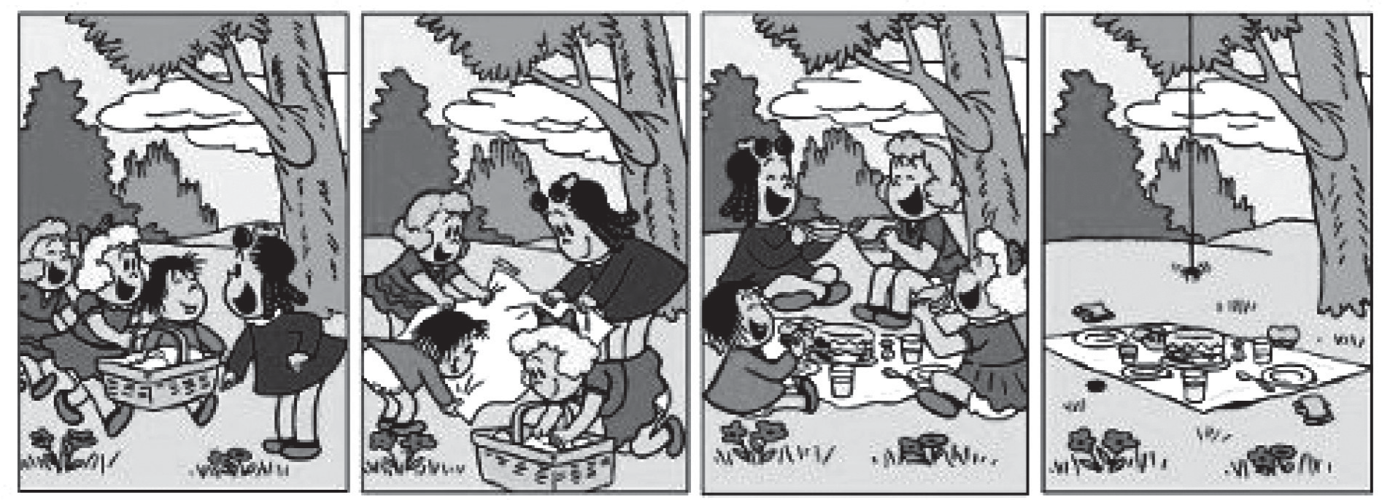
Disponível em: <http://www.destaquesp.com/Especial/revista-da-luluzinha.html>. Acesso em: 18 jul. 2013. (P090035F5_SUP)

- (P090035F5) No último quadrinho desse texto, as meninas
- decidiram brincar no parque.
- fugiram com medo da aranha.
- procuraram outro lugar para lanchar.
- terminaram de comer o lanche.

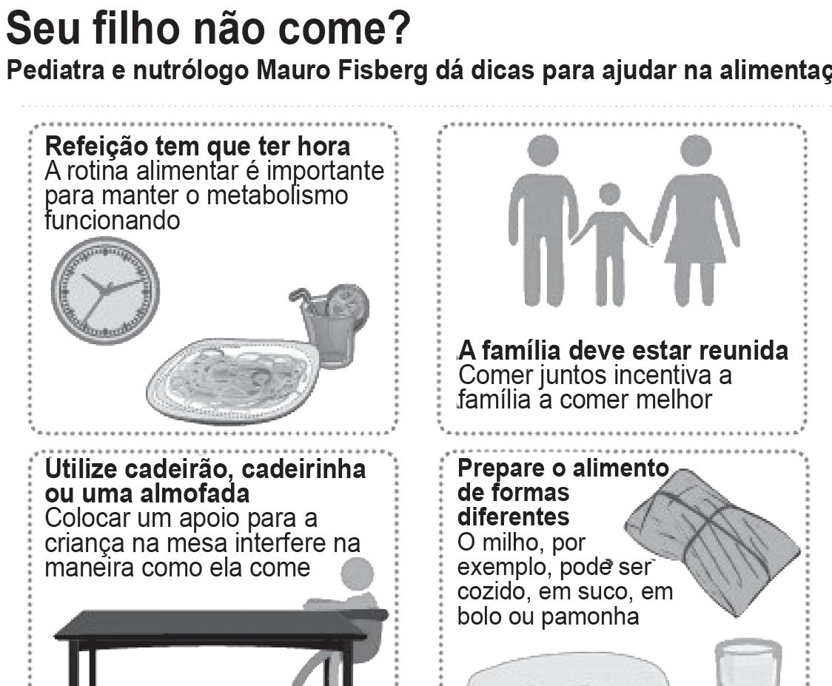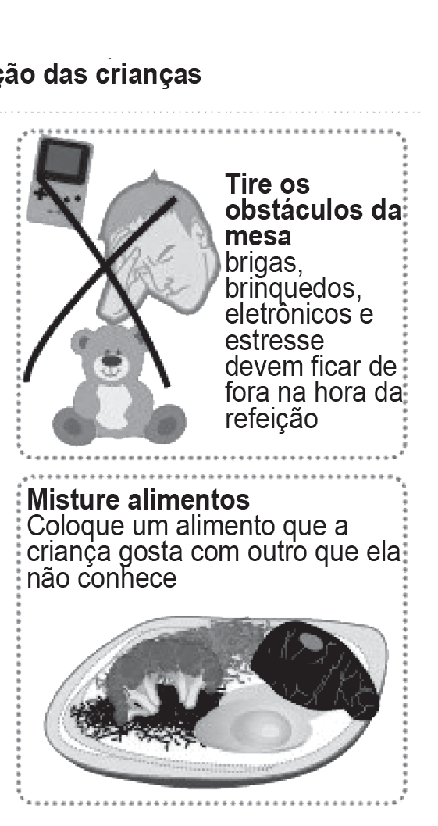
Disponível em: <http://g1.globo.com/bemestar/noticia/2013/09/rotina-e-importante-para-alimentacao-da-crianca-em-casa-veja-mais-dicas.html>.
Acesso em: 5 set. 2013. Fragmentado. (P090036F5_SUP)

- (P090036F5) Esse texto foi escrito principalmente para
A) cozinheiros.
B) crianças.
C) médicos.
D) pais.

- (P090037F5) De acordo com esse texto, a família alimentar-se reunida estimula a
- comer melhor.
- manter o metabolismo.
- mistura de alimentos.
- rotina alimentar.

- (P090038F5) Nesse texto, nos trechos “Tire os obstáculos da mesa” e “Misture alimentos”, as palavras destacadas foram utilizadas para indicar
- um desejo.
- um pedido.
C) uma instrução.
D) uma ordem.

5
10
15
Para leitor, não há motivo para impedir uso de bermuda no trabalho

Vi uma reportagem nessa semana sobre um cidadão que foi trabalhar de saia no Rio de Janeiro porque no trabalho dele não é permitido para homens o uso de bermuda, e ele não estava mais aguentando o calor no escritório. [...]
O fato de a maioria das empresas brasileiras obrigarem os funcionários a usar calça é no mínimo ilógico. Somos um país tropical que importou os costumes de vestimenta oriundos de países europeus, de clima temperado. [...]
Como seria bom se mais empresários brasileiros tivessem a coragem de começar a mudar esse panorama e desenvolver uma cultura “made in Brazil”. Só vejo benefícios nisso:
- É mais confortável para os funcionários, [...].
- É mais barato para as empresas, pois poderiam ajustar os equipamentos de ar condicionado cerca de 2°C ou 3°C mais quente. Para um prédio grande, isso é uma economia de algumas centenas ou milhares de reais por mês.
Lembrando que não usar calça não significa andar esculhambado. É muito possível usar bermuda e camisa e estar alinhado. [...]

Oliver Abreu Küffner
De Munique (Alemanha)
Disponível em: <http://www1.folha.uol.com.br/paineldoleitor/meuolhar/2014/02/1408399-para-leitor-nao-ha-motivo-para-impedir-uso-de-
bermuda-no-trabalho.shtml>. Acesso em: 31 jan 2014.

- (P080076F5) Qual é a ideia defendida pelo autor desse texto?
- As empresas deveriam adaptar os costumes ao clima brasileiro.
- As vestimentas vindas da Europa são usadas no Brasil.
- Os cidadãos sofrem para trabalhar com o calor do Rio de Janeiro.
- Os homens devem ser autorizados a usar saias no verão.

- (P080077F5) Sobre a proibição do uso de bermudas nos escritórios, o autor desse texto mostra-se
A) assustado.
B) confuso.
C) indignado.
D) irônico.

Texto 1
5  10  15 | Tagarela de cinema  Odeio quem berra para pedir silêncio. Coisa de gente mal-educada. Ainda mais no escuro, assusta as pessoas. Pior são aqueles que fazem “chiiiiiiiiiiiiiiiiiiiiiiiiiiiii” com tanta raiva que o chiado parece que não acaba nunca. Traumatiza, sabe? Semana passada, por exemplo, tive um pesadelo em que estava rodeada de chaleiras.  Tudo bem, eu falo no cinema. Admito. Mas falo baixinho, sou uma mulher civilizada. Além do mais, quem quer solidão e silêncio total que fique em casa, alugue um DVD, se afunde no sofá diante daquela infinidade de canais que não param de passar filmes. Cinema é magia coletiva. O pior é que tem gente que não entende isso. [...]  O fato é que não consigo reprimir o som que me vem das profundezas [...]. Sou incapaz de conter os comentários sobre paisagens deslumbrantes, sobre roupas cafonas, sobre cortes de cabelo e certas decorações de apartamento. É como soluço, a gente simplesmente não controla. [...]  Mas é duro conviver com a impaciência dos outros. Já sofri muito bullying. Não são só os gritos de “Silêncio” e os rompantes de “Cala a boca!”. Tem gente que levanta, lança um olhar de polícia e troca de lugar. [...] Nunca vou esquecer o dia em que as luzes do cinema se acenderam para que pudessem identificar quem estava falando. Foi horrível. [...]  Disponível em: <http://revistapiaui.estadao.com.br/edicao-69/tipos-brasileiros/tagarela-de-cinema>. Acesso em: 25 mar. 2013.  Fragmento.
Texto 2
5  10  15 | A invasão dos blábláblás  O planeta é dividido entre as pessoas que falam no cinema – e as que não falam. É uma divisão recente. Por décadas, os falantes foram minoria. E uma minoria reprimida. Quando alguém abria a boca na sala escura, recebia logo um shhhhhhhhhhhhh. E voltava ao estado silencioso de onde nunca deveria ter saído. Todo pai ou mãe que honrava seu lugar de educador ensinava a seus filhos que o cinema era um lugar de reverência. [...]  [...] Pertenço, desde sempre, às fileiras dos silenciosos. Anos atrás, nem imaginava que pudesse haver outro comportamento além do silêncio absoluto no cinema. Assim como não imagino alguém cochichando em qualquer lugar onde entramos com o compromisso de escutar.  Não é uma questão de estilo, de gosto. Pertence ao campo do respeito, da ética. Cinema é a experiência da escuta de uma vida outra, que fala à nossa, mas nós não falamos uns com os outros. No cinema, só quem fala são os atores do filme. Nós calamos para que eles possam falar. Nossa vida cala para que outra fale. Isso era cinema. Agora mudou. É estarrecedor, mas os blábláblás venceram. Tomaram conta das salas de cinema. E, sem nenhuma repressão, vão expulsando a todos que entram no cinema para assistir ao filme sem importunar ninguém. [...]  Disponível em: <http://revistaepoca.globo.com/Revista/Epoca/0,,ERT87054-15230-87054-3934,00.html>. Acesso em: 25 mar. 2013.  Fragmento.
(P080048F5_SUP)
- (P080048F5) Sobre o ato de conversar nas salas de cinema, os autores desses dois textos
- desejam igualmente o silêncio total no cinema.
- expõem opiniões confusas.
- pensam de forma oposta.
- sofrem repressão semelhante por falar no cinema.

- (P080051F5) No Texto 1, para defender sua ideia, a autora do texto
- baseia-se nas relações de causa e consequência.
- fundamenta-se em comprovações estatísticas.
- usa argumentos de especialistas no assunto tratado.
- utiliza exemplos de sua experiência cotidiana.

